ЗАРЯД В ЦЕНТРЕ ШАРА

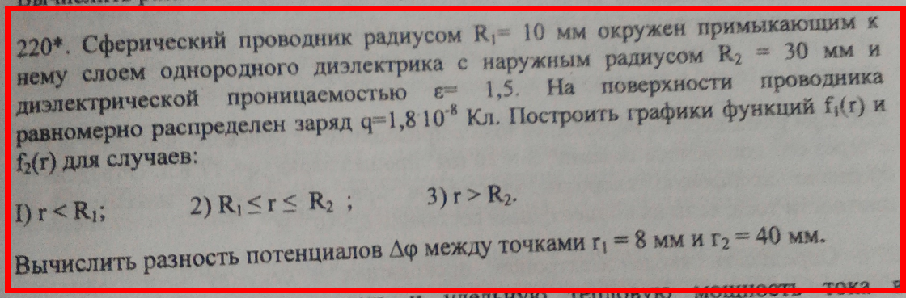

Решение. Воспользуемся теоремой Остроградского-Гаусса, согласно которой поток напряжённости электрического поля E через замкнутую поверхность с величиной заряда q внутри этой поверхности равен

,

Где – электрическая постоянная

расстояние от центра

диэлектрическая проницаемость в диэлектрике

диэлектрическая проницаемость вне диэлектрика

Напряжённость электрического поля, обладающего сферической симметрией

Отсюда потенциал

**Область 1**

Потенциал электрического поля, создаваемого проводящей сферой с зарядом и радиусом на расстоянии от центра сферы:

Внутри сферы , т.е. при

**Область 2**

диэлектрическая проницаемость в диэлектрике

Постоянную интегрирования найдём из условия неразрывности потенциала, что при

**Область 3**

диэлектрическая проницаемость вне диэлектрика

Постоянную интегрирования найдём из условия неразрывности потенциала, что при

Искомая разность потенциалов

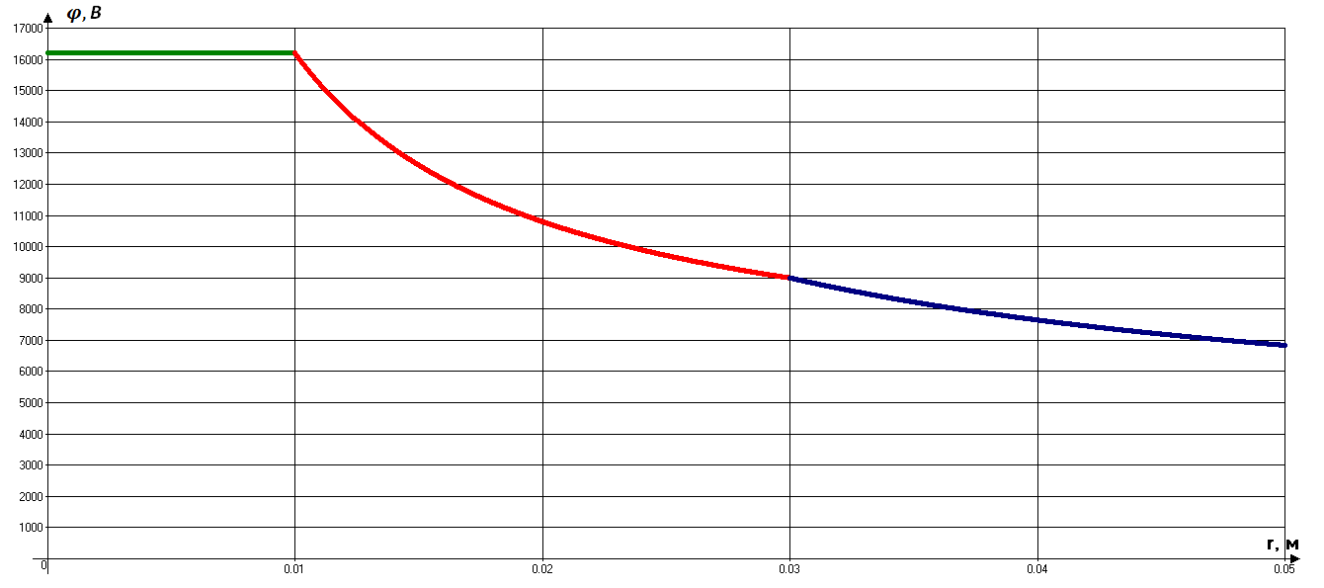

На этом графике

Зелёный цвет – внутри сферического проводника

Красный цвет – внутри диэлектрика

Синий цвет – вне диэлектрика

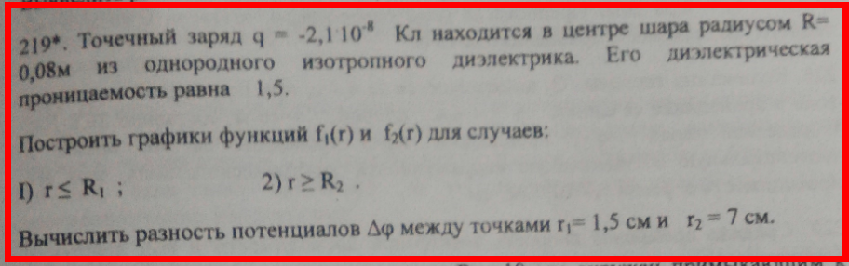

Решение. Воспользуемся теоремой Остроградского-Гаусса, согласно которой поток напряжённости электрического поля E через замкнутую поверхность с величиной заряда q внутри этой поверхности равен

,

Где – электрическая постоянная

диэлектрическая проницаемость в шаре

диэлектрическая проницаемость вне шара

заряд в центре шара по условию задачи

расстояние от центра шара

Напряжённость электрического поля, обладающего сферической симметрией

Отсюда потенциал

**Область (вне шара)**

диэлектрическая проницаемость вне шара

Постоянную интегрирования найдём из условия, что при

Очевидно, что , т.е.

При (на поверхности шара)

**Область (внутри шара)**

диэлектрическая проницаемость в шаре

Постоянную интегрирования найдём из условия неразрывности потенциала, что при (на поверхности шара)

Тогда

Искомая разность потенциалов

